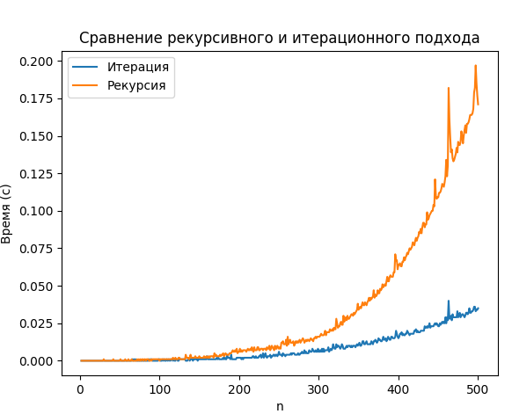
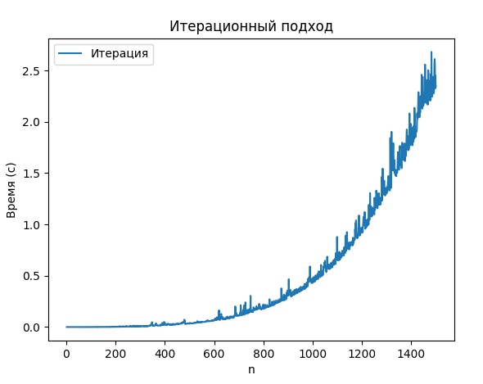
Ульяновский государственный технический университет
Факультет информационных систем и технологий
Кафедра «Измерительно-вычислительные комплексы»

Дисциплина «Алгоритмы и структуры данных»
Лабораторная работа №5
Вариант №13

Выполнил: студент группы ИСТбд-12
Кабанов Г. В.
Проверил: преподаватель
Шишкин В.В.
Ульяновск
2023
Отчет о сравнительном вычислении функции рекурсивно и итерационно

Функция вида : F(x<2) = 5; F(n) = 5-F(n-1)-(n-2) (при n >17), F(n)=(n-2) * F(n-1) (при 2<n<=17)

Сравнительный график для n от 1 до 10000
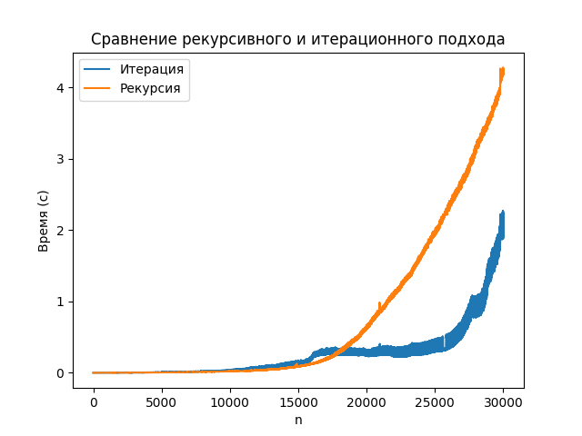

Сравнительная таблица для n от 24980 до 25000
n | Время рекурсии | Время итерации
24980 | 1.931375503540039 | 0.29357075691223145
24981 | 1.9682228565216064 | 0.2968268394470215
24982 | 1.9403536319732666 | 0.29677510261535645
24982 | 1.9639341831207275 | 0.3431992530822754
24984 | 1.9653666019439697 | 0.45495080947875977
24985 | 1.976059913635254 | 0.46166110038757324
24986 | 1.9641995429992676 | 0.4636116027832031
24987 | 1.9722480773925781 | 0.46304845809936523
24988 | 1.9881064891815186 | 0.4599947929382324
24989 | 1.971214771270752 | 0.45805978775024414
24990 | 1.9831328392028809 | 0.46062660217285156
24991 | 1.997997760772705 | 0.46462106704711914
24992 | 1.952615737915039 | 0.45413804054260254
24993 | 1.9784901142120361 | 0.42091917991638184
24994 | 1.9773476123809814 | 0.2945425510406494
24995 | 1.9681181907653809 | 0.29986119270324707
24996 | 1.941922664642334 | 0.2948265075683594
24997 | 1.9575719833374023 | 0.29404497146606445
24998 | 1.9658668041229248 | 0.2982144355773926
24999 | 1.9480171203613281 | 0.29676198959350586
25000 | 1.9696893692016602 | 0.29486751556396484

Итеративный подход считает функцию быстрее, чем рекурсивный. На графике видно, что рекурсивная функция возрастает под большим углом, чем итеративная функция. Таким образом, рекурсия менее эффективна для этой рекуррентной функции.

